Manuale d’uso
Missioni – Integrazione SIGLA

Data | Versione | Descrizione | Autore
27/03/2017 | Versione 1.0 | Manuale Utente | Patrizia Villani  Gasparro Gianfranco  Fabiana Carinci
12/07/2017 | Versione 1.1 | Manuale Utente | Patrizia Villani  Gasparro Gianfranco  Fabiana Carinci

Indice

1. Integrazione a Sigla 4

Documento: | Revisione Manuale Utente
Versione | Versione 2.0

Paragrafo | Modifica | Pag.

Integrazione a Sigla
Alla fine del ciclo di approvazione della richiesta di rimborso all’interno della Scrivania Digitale, la stessa diviene ‘Approvata’ e automaticamente vengono veicolati i dati all’intero della piattaforma Sigla (la funzione a menu resta la stessa utilizzata fino ad oggi per la gestione delle missioni).

Tutti i dati di Testata, Anagrafico, Configurazione Tappe e Dettaglio spese vengono ereditati dalla Missione approvata e proposti in sigla.

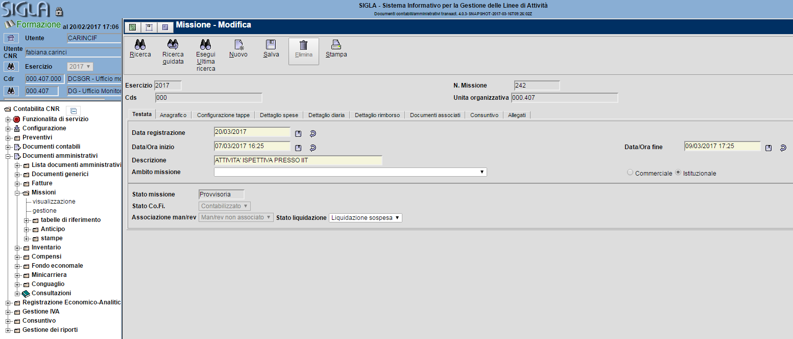

La ricerca guidata dalla mappa di Missioni di Sigla consente la ricerca per numero di missione, tra le altre informazioni, cosa molto utile perché il numero missione è proprio il numero richiesta di rimborso e consente di cercare tutte le missioni ‘da completare’ e quindi provenienti dalla processo di gestione Missioni:

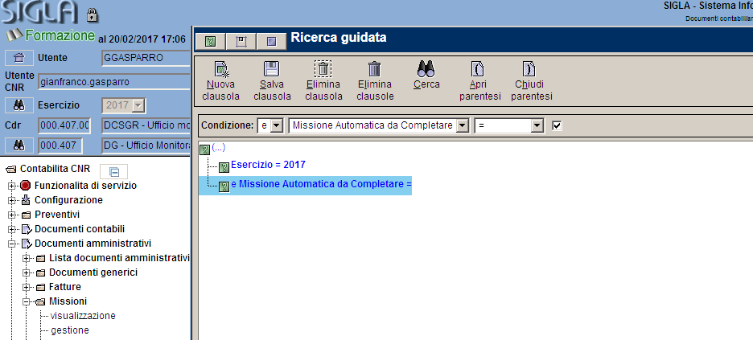

L’informazione ‘Missione automatica da Completare’ ci dice se la richiesta di rimborso, automaticamente inserita dalla procedura Missioni, è già stata lavorata oppure no in Sigla. Tutte le missioni ‘da completare’ dovranno essere eventualmente integrate per i dati contabili o aggiornate per le modifiche necessarie:

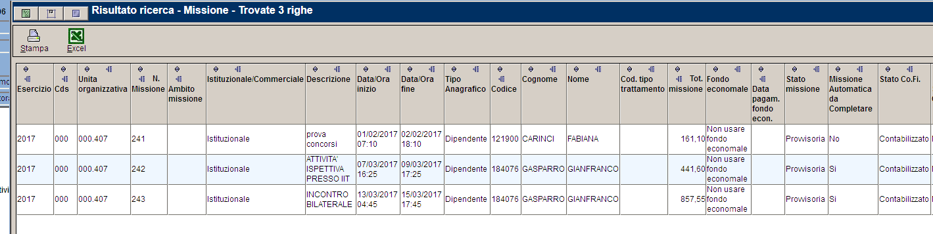
Tutte le informazioni gestite in Sigla fino ad oggi restano valide con l’unica eccezione che risultano precaricate dalla procedura automatica di Missioni e l’utente, dopo le opportune verifiche e/o modifiche, può proseguire velocemente con la contabilizzazione della Missione e il successivo pagamento.

Altra cosa molto importante è che tra i dettagli di spesa proposti l’utente può facilmente consultare i relativi allegati (fino ad oggi solo cartacei) per poter proseguire con tutte le verifiche necessarie:
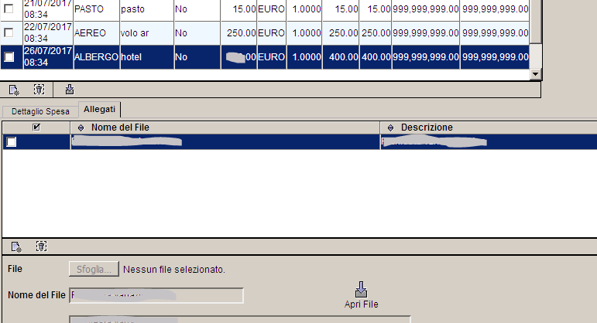
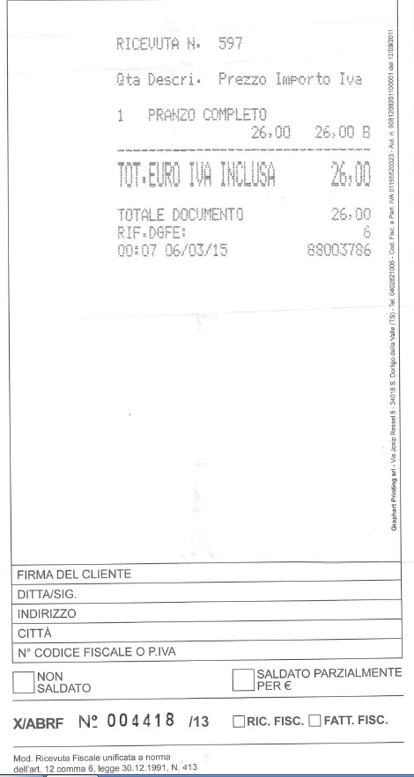

Qualora fosse necessario annullare il dettaglio di una spesa proveniente dalla procedura automatica di Missioni, SIGLA non ne permetterà la cancellazione, ma si potrà intervenire ponendo a 0 l’importo della spesa.

